附件2：
广东开放大学2024年春季学士学位外语考试考生报名
操作说明
1、考生绑定 2
2、考生报名 3
3、 报考查看 6
4、 解除绑定 7

1、考生绑定
关注“学在广开”公众号，点击下面的菜单“学位外语”进入考生绑定微信界面，输入考生的证件号码、考生姓名，点击“绑定当前微信号”，绑定自己的微信。
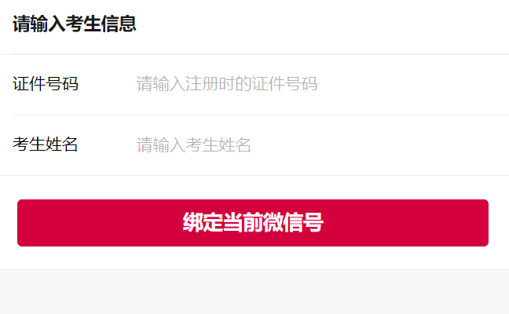
考生绑定成功，下次打开可直接进入系统，不需要再次输入考生证件号码和考生姓名。点击“绑定当前微信号”，考生验证通过后，进入绑定成功的提示界面，具体如下图：
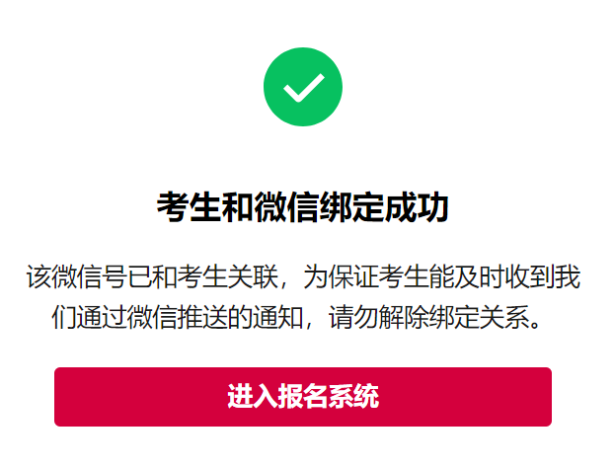
为保证考生能及时收到通过微信推送的通知了，请不要随意解除绑定关系。点击“进入报名系统”，进入报名预约系统，开始预约考点和考试时间。

2、考生报名
进入首页，未报名的考生，会看到预约已开放的提示文字，点击【前往预约】按钮开始预约和报考。具体如下图：
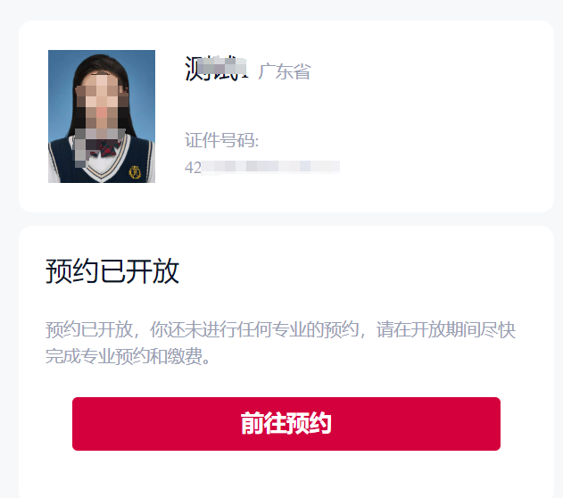

选择【招考方向】学位外语或者学位日语，请考生根据自己考试的实际方向选择。

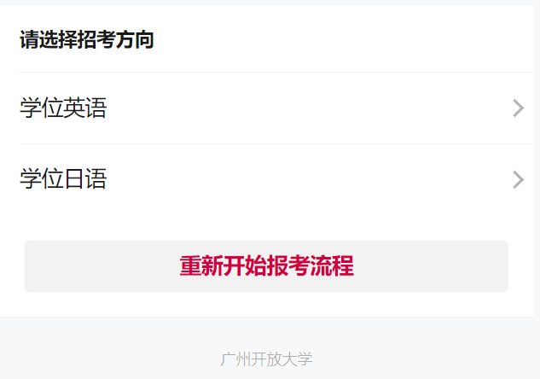
我们以【学位英语】为例，选择【学位英语】，则会看到相应的考试科目。
确认考试的科目，点击【确认考试科目，下一步】按钮：

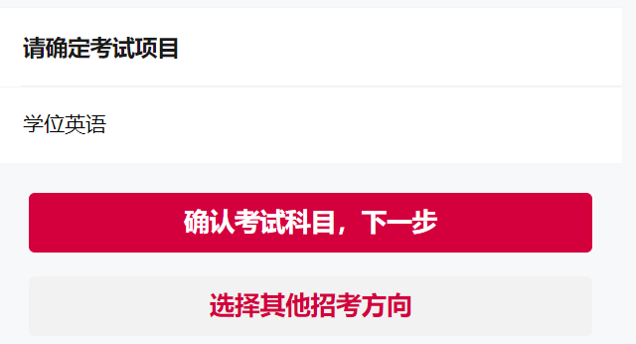
进入选择考点界面，这里可以看到选择的专业对应的所有考点以及考点的地址信息，选择考生自己要参加考试的考点。

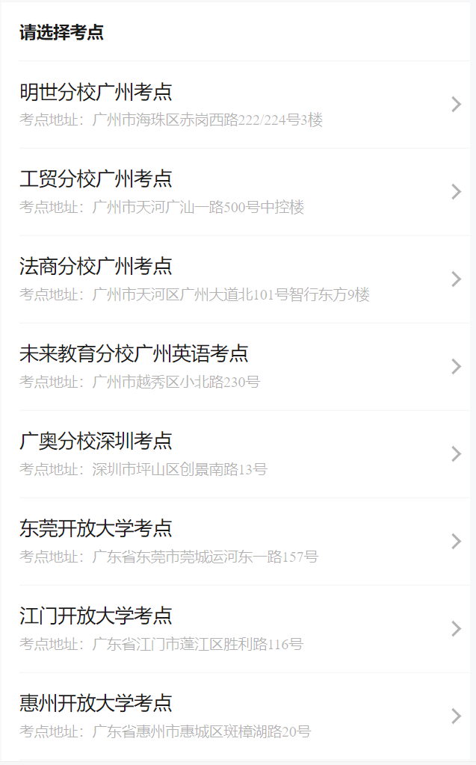

如：我们选择【明世分校考点】，可以看到该考点下所有可以预约的时段，以及每个时段还剩余多少考位，只有有空余考位的时段才能预约。具体如下图:

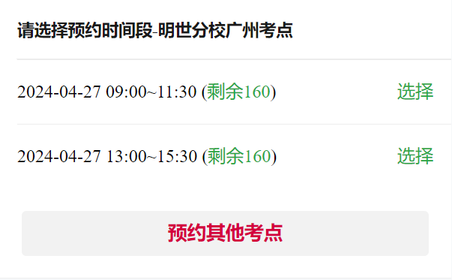
点击【选择】按钮，弹出确认信息。需要确认的考点、日期和时段信息。

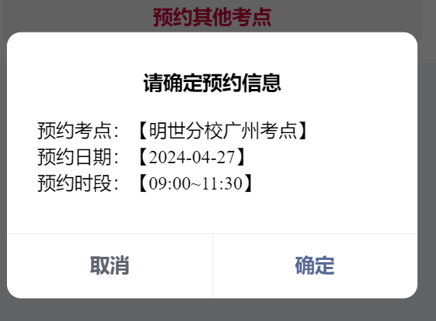
点击【取消】返回预约时段界面，选择其他的时段，点击【确定】则提醒预约成功的信息。
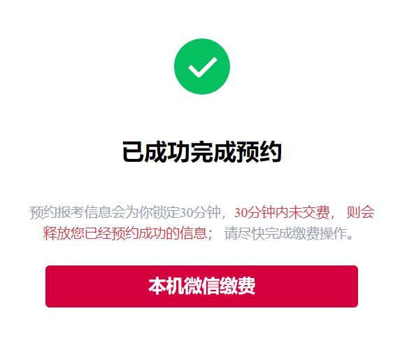
预约成功后，需要在30分钟完成缴费，如果30分钟内未完成缴费，则会释放考生已经预约成功的信息。

报考查看
【首页】点击【查看详情】，可以查看报考的详细信息，如：报考预约的考点名称、考点地址、预约的时段、是否完成缴费。具体如下图：
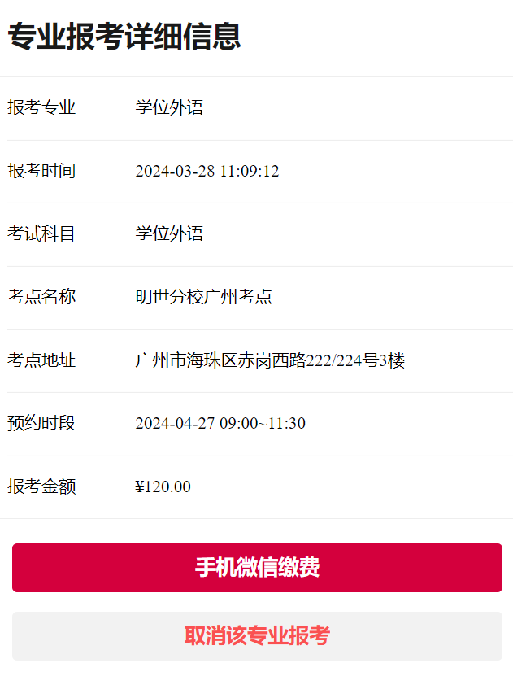
如果未在预约成功后缴费，请在详情界面点击【手机微信缴费】按钮完成缴费。否则30分钟后，会自动释放已经预约成功的考位。
如果在未缴费之前，需要取消已经报考的信息，可以在详情界面点击【取消该专业报考】按钮，则会取消考生已经预约的时段和专业信息。已完成缴费的考生，无法取消已经报考的专业。

解除绑定
进入首页后，点击最下面的【解除绑定】按钮，点击“解除绑定”，可以解绑公众号和考生的绑定。
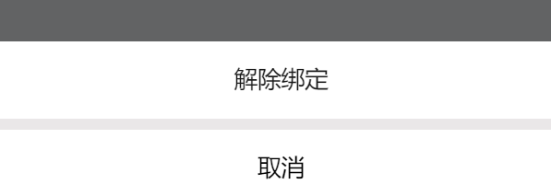

点击【接触绑定】按钮，则会展示取消微信和考生的绑定关系的提示信息。
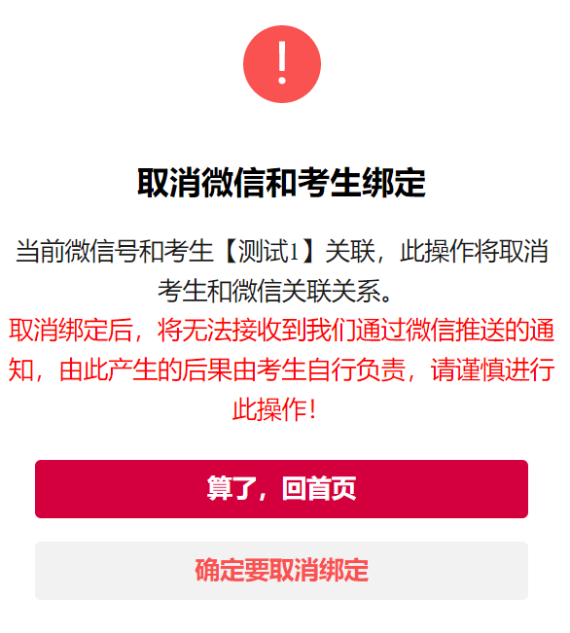
解除绑定后，将无法接收到我们通过微信推送的通知，由此产生的后果由考生自行负责，请谨慎进行此操作！点击【确定要取消绑定】，则会提示基础绑定成功的提示。具体如下图：
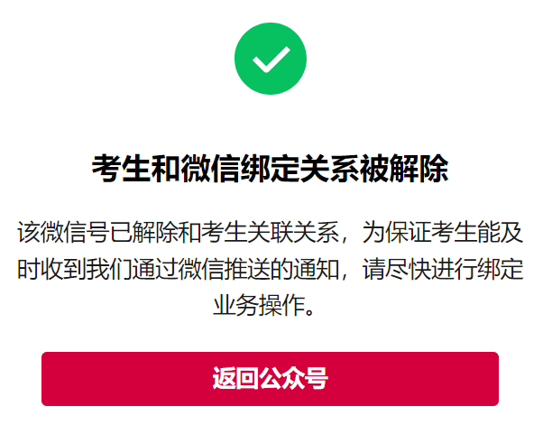
如果需要再次绑定考生的微信，请输入考生证件号码和考生姓名，再次去完成绑定。

